SETE DI PAROLA

dalL’ 1 al 7 DICEMBRE 2019
Prima Settimana di Avvento

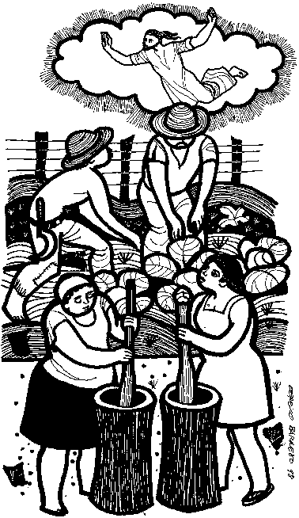

Perciò anche voi state pronti,
perché nell’ora
che non immaginate,
VANGELO DEL GIORNO
COMMENTO
PREGHIERA
IMPEGNO
il Figlio dell’uomo verrà

Domenica, 1 dicembre 2019
Liturgia della Parola Is 2,1-5; Sal 121; Rm 13,11-14; Mt 24,37-44
La Parola del Signore
…è ascoltata
In quel tempo, Gesù disse ai suoi discepoli:«Come furono i giorni di Noè, così sarà la venuta del Figlio dell’uomo. Infatti, come nei giorni che precedettero il diluvio mangiavano e bevevano, prendevano moglie e prendevano marito, fino al giorno in cui Noè entrò nell’arca, e non si accorsero di nulla finché venne il diluvio e travolse tutti: così sarà anche la venuta del Figlio dell’uomo. Allora due uomini saranno nel campo: uno verrà portato via e l’altro lasciato. Due donne macineranno alla mola: una verrà portata via e l’altra lasciata. Vegliate dunque, perché non sapete in quale giorno il Signore vostro verrà. Cercate di capire questo: se il padrone di casa sapesse a quale ora della notte viene il ladro, veglierebbe e non si lascerebbe scassinare la casa. Perciò anche voi tenetevi pronti perché, nell’ora che non immaginate, viene il Figlio dell’uomo».

…è meditata

Inizia il tempo dell'Avvento, quando la ricerca di Dio si muta in attesa di Dio. Di un Dio che ha sempre da nascere, sempre incamminato e sempre straniero in un mondo e un cuore distratti. La distrazione, appunto, da cui deriva la superficialità «il vizio supremo della nostra epoca» (R. Panikkar). «Come ai giorni di Noè, quando non si accorsero di nulla; mangiavano e bevevano, prendevano moglie e marito e non si accorsero di nulla». È possibile vivere così, da utenti della vita e non da viventi, senza sogni e senza mistero. È possibile vivere "senza accorgersi di nulla", di chi ti sfiora nella tua casa, di chi ti rivolge la parola, di cento naufraghi a Lampedusa o del povero alla porta. Senza vedere questo pianeta avvelenato e umiliato e la casa comune depredata dai nostri stili di vita insostenibili. Si può vivere senza volti: volti di popoli in guerra; volti di donne violate, comprate, vendute; di anziani in cerca di una carezza e di considerazione; di lavoratori precari, derubati del loro futuro. Per accorgersi è necessario fermarsi, in questa corsa, in questa furia di vivere che ci ha preso tutti. E poi inginocchiarsi, ascoltare come bambini e guardare come innamorati: allora ti accorgi della sofferenza che preme, della mano tesa, degli occhi che ti cercano e delle lacrime silenziose che vi tremano. E dei mille doni che i giorni recano, delle forze di bontà e di bellezza all'opera in ogni essere. L'altro nome dell'Avvento è vivere con attenzione. Un termine che non indica uno stato d'animo ma un movimento, un "tendere-a", uscendo da sé stessi. Tempo di strade è l'avvento, quando il nome di Dio è "Colui-che-viene", che cammina a piedi, senza clamore, nella polvere delle nostre strade, sui passi dei poveri e dei migranti, camminatore dei secoli e dei giorni. E servono grandi occhi. «Due uomini saranno nel campo, due donne macineranno alla mola, uno sarà preso e uno lasciato»: non sono parole riferite alla fine del mondo, alla morte a caso, ma al senso ultimo delle cose, quello più profondo e definitivo. Sui campi della vita uno vive in modo adulto, uno infantile. Uno vive sull'orlo dell'infinito, un altro solo dentro il circuito breve della sua pelle e dei suoi bisogni. Uno vive per prendere e avere, uno invece è generoso con gli altri di pane e di amore. Tra questi due uno solo è pronto all'incontro con il Signore. Uno solo sta sulla soglia e veglia sui germogli che nascono in lui, attorno a lui, nella storia grande, nella piccola cronaca, mentre l'altro non si accorge di nulla. Uno solo sentirà le onde dell'infinito che vengono ad infrangersi sul promontorio della sua vita e una mano che bussa alla porta, come un appello a salpare.
---------------------------------------
Discernere e vigilanza, per non lasciare entrare quello che inganna, che seduce, che affascina. Chiediamo al Signore questa grazia, la grazia del discernimento e la grazia della vigilanza".
Papa Francesco

…è pregata
O Dio, nostro Padre, suscita in noi la volontà di andare incontro con le buone opere al tuo Cristo che viene, perché egli ci chiami accanto a sé nella gloria a possedere il regno dei cieli.

…MI IMPEGNA
La notte è avanzata, il giorno è vicino. Perciò gettiamo via le opere delle tenebre e indossiamo le armi della luce. Comportiamoci onestamente, come in pieno giorno: non in mezzo a orge e ubriachezze, non fra lussurie e impurità, non in litigi e gelosie. Rivestitevi invece del Signore Gesù Cristo. SAN PAOLO

Lunedì, 2 dicembre 2019
Liturgia della Parola Is 4,2-6; Sal 121; Mt 8,5-11
La Parola del Signore
…è ascoltata
In quel tempo, entrato Gesù in Cafàrnao, gli venne incontro un centurione che lo scongiurava e diceva: «Signore, il mio servo è in casa, a letto, paralizzato e soffre terribilmente». Gli disse: «Verrò e lo guarirò». Ma il centurione rispose: «Signore, io non sono degno che tu entri sotto il mio tetto, ma di’ soltanto una parola e il mio servo sarà guarito. Pur essendo anch’io un subalterno, ho dei soldati sotto di me e dico a uno: “Va’!”, ed egli va; e a un altro: “Vieni!”, ed egli viene; e al mio servo: “Fa’ questo!”, ed egli lo fa». Ascoltandolo, Gesù si meravigliò e disse a quelli che lo seguivano: «In verità io vi dico, in Israele non ho trovato nessuno con una fede così grande! Ora io vi dico che molti verranno dall’oriente e dall’occidente e siederanno a mensa con Abramo, Isacco e Giacobbe nel regno dei cieli».

…è meditata

Il vangelo ci presenta l'episodio del centurione che implora Gesù perché salvi il suo servo: egli si ritiene indegno che il Signore vada nella sua casa, gli basta una sua parola, perché il servo guarisca.
Ammiriamo allo stesso tempo la fede di questo centurione e la grande bontà di Gesù che risponde prontamente alla richiesta del militare: egli è veramente il “salvatore” (tale è il significato del nome di Gesù). Alla sua richiesta, il Signore risponde che verrà e lo curerà, ma il centurione replica che è indegno di riceverlo nella sua casa: gli basta la parola e il miracolo avverrà.
Anche noi siamo indegni di accogliere il Signore nel nostro cuore e ripetiamo le parole del centurione prima di ricevere l'eucarestia: “Signore non sono degno che tu entri nella mia casa...”. Sono parole che esprimono la profonda umiltà e la sincera consapevolezza da parte nostra nell'accostarci al Signore, ma allo stesso tempo anche la fiducia che solo Lui può essere il nostro Salvatore. Accostandoci al Signore con questi sentimenti di fede e di umiltà, noi apriamo il nostro cuore per accoglierlo. In modo particolare, in questo periodo di Avvento, ci prepariamo alla venuta del Signore.
--------------------------------------------------------
Avvento: periodo di attesa! Così nella liturgia che ci fa pregare: Vieni, Signore, a liberarci: fa’ splendere il tuo volto e noi saremo salvi. Le ripetiamo con reale convinzione queste parole? Siamo veramente persuasi di aver bisogno di salvezza e che il Signore può e vuole donarcela? Il dare le cose troppo per scontate finisce facilmente con lo svuotarle del loro significato, vanificandole. E si corre il rischio di restare estranei agli eventi che viviamo. Il prendere atto che, come il servo del centurione, anche noi siamo affetti da qualche forma di paralisi che ci tiene inchiodati ‘in casa’, chiusi nei nostri interessi ristretti, incapaci di spaziare oltre, prendendo atto dei problemi che assillano la società, forse i vicini o gli stessi familiari, è il primo indispensabile passo da fare.

…è pregata
Vieni, Signore Gesù, apri i miei occhi perché veda quanto di negativo si annida dentro di me e ti lasci entrare in casa mia quale mio Salvatore.
…MI IMPEGNA
Siamo all’inizio di questo ricco periodo liturgico: è il momento favorevole per scuoterci dal torpore, e rilanciare l’impegno per un sì più deciso all’amore che ogni giorno bussa alla nostra porta e magari non lo riconosciamo perché ha il volto di chi ci vive accanto e attende un po’ di attenzione, una mano tesa, un sorriso... Oggi mi chiederò: da quale forma di ‘paralisi’ sono affetto? Ne chiederò a Gesù la guarigione, impegnandomi, a mia volta, a lavorarmi proprio su quel punto durante il periodo di avvento.

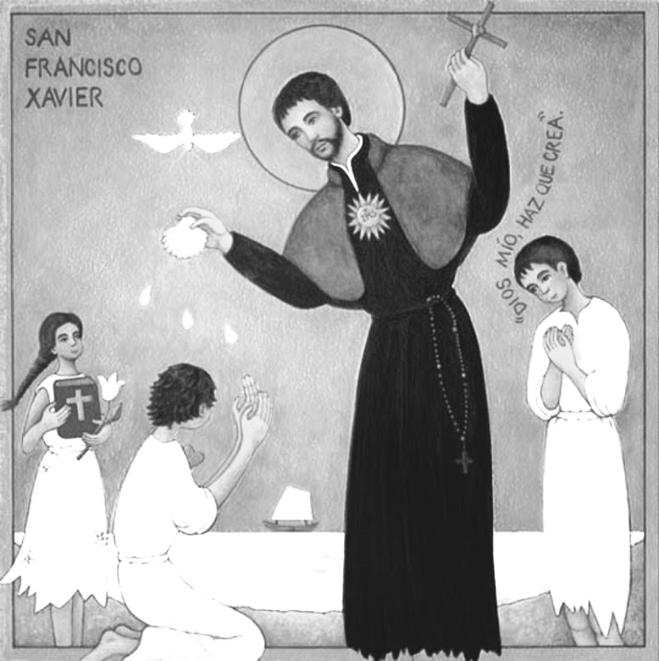
Martedì, 3 dicembre 2019 SAN FRANCESCO SAVERIO
Sacerdote - Patrono delle missioni
Liturgia della Parola Is 11,1-10; Sal 71; Lc 10,21-24
Xavier, Spagna, 1506 - Isola di Sancian, Cina, 3 dicembre 1552
Studente a Parigi conobbe sant'Ignazio di Loyola e fece parte del nucleo di fondazione della Compagnia di Gesù. E' il più grande missionario dell'epoca moderna. Portò il Vangelo a contatto con le grandi culture orientali, adattandolo con sapiente senso apostolico all'indole delle varie popolazioni. Nei suoi viaggi missionari toccò l'India, il Giappone, e morì mentre si accingeva a diffondere il messaggio di Cristo nell'immenso continente cinese.

La Parola del Signore
…è ascoltata
In quella stessa ora Gesù esultò di gioia nello Spirito Santo e disse: «Ti rendo lode, o Padre, Signore del cielo e della terra, perché hai nascosto queste cose ai sapienti e ai dotti e le hai rivelate ai piccoli. Sì, o Padre, perché così hai deciso nella tua benevolenza. Tutto è stato dato a me dal Padre mio e nessuno sa chi è il Figlio se non il Padre, né chi è il Padre se non il Figlio e colui al quale il Figlio vorrà rivelarlo». E, rivolto ai discepoli, in disparte, disse: «Beati gli occhi che vedono ciò che voi vedete. Io vi dico che molti profeti e re hanno voluto vedere ciò che voi guardate, ma non lo videro, e ascoltare ciò che voi ascoltate, ma non lo ascoltarono».

…è meditata

Gesù rende lode al Padre, perché ha nascosto i misteri del regno di Dio ai sapienti e ai dotti e le ha rivelate ai piccoli. Piccoli sono gli umili, i puri di cuore e quindi sanno accogliere con gioia ed entusiasmo il messaggio portato da Gesù. Iniziando il periodo di Avvento, è particolarmente importante rinnovare il nostro stupore dinanzi al Messia che ci porta la salvezza: Dio viene in mezzo a noi e ci chiama a fare parte della sua famiglia. Scoprire la sua presenza nella nostra storia e nella nostra vita personale richiede l'apertura del cuore all'amore, alla fiducia in Dio che non ci abbandona mai e vuole essere vicino a ciascuno di noi. Facendosi bambino, egli si presenta a noi come una creatura da amare, da rispettare e da accogliere. Solo ricevendo Dio nella forma di un indifeso bambino, noi saremo capaci poi di aprirci anche all'amore delle creature umane, soprattutto di quelle più povere e deboli.
------------------------------------------------
In questo itinerario di Avvento appena incominciato, è Gesù stesso che oggi ci traccia la strada sicura per incontrarlo nel sua venuta: è la strada della nostra piccolezza e povertà, della nostra debolezza che si affida totalmente alla sua Grazia.

…è pregata
O Dio, che hai chiamato molti popoli dell’Oriente alla luce del Vangelo, con la predicazione apostolica di san Francesco Saverio, fa’ che ogni comunità cristiana arda dello stesso fervore missionario, perché su tutta la terra la santa Chiesa si allieti di nuovi figli. Comunicaci la carità apostolica di san Francesco Saverio, perché ognuno di noi viva in modo autentico la sua vocazione cristiana, e ottenga il premio promesso ai buoni operai del Vangelo.

…MI IMPEGNA
Beati i nostri occhi che vedono, beati i nostri orecchi che ascoltano, beate le nostre vite che sanno. La fortuna straordinaria di essere cristiani, di avere ricevuto e accolto il messaggio cristiano è oggi al centro della nostra giornata, della nostra riflessione. Siamo in cammino di avvento per accogliere ancora una volta lo straordinario annuncio dell'incarnazione, per farci culla, per tornare ad accogliere l'inaudito di Dio. Siamo già cristiani eppure non lo siamo mai definitivamente, non lo siamo mai per sempre. Perciò abbiamo bisogno di avvento, perciò prendiamo molto sul serio questo cammino: per combattere il demone dell'abitudine e l'arroganza del sentirci a posto. Beati i nostri occhi se vedono, e i nostri orecchi, se ancora odono. E le nostre mani. Se ancora toccano.

Mercoledì, 4 dicembre 2019
Liturgia della Parola
La Parola del Signore
…è ascoltata
In quel tempo, Gesù giunse presso il mare di Galilea e, salito sul monte, lì si fermò. Attorno a lui si radunò molta folla, recando con sé zoppi, storpi, ciechi, sordi e molti altri malati; li deposero ai suoi piedi, ed egli li guarì, tanto che la folla era piena di stupore nel vedere i muti che parlavano, gli storpi guariti, gli zoppi che camminavano e i ciechi che vedevano. E lodava il Dio d’Israele.Allora Gesù chiamò a sé i suoi discepoli e disse: «Sento compassione per la folla. Ormai da tre giorni stanno con me e non hanno da mangiare. Non voglio rimandarli digiuni, perché non vengano meno lungo il cammino». E i discepoli gli dissero: «Come possiamo trovare in un deserto tanti pani da sfamare una folla così grande?».Gesù domandò loro: «Quanti pani avete?». Dissero: «Sette, e pochi pesciolini». Dopo aver ordinato alla folla di sedersi per terra, prese i sette pani e i pesci, rese grazie, li spezzò e li dava ai discepoli, e i discepoli alla folla. Tutti mangiarono a sazietà. Portarono via i pezzi avanzati: sette sporte piene.

…è meditata

Il miracolo della moltiplicazione dei pani e dei pesci narrato da Matteo nel Vangelo odierno è un chiaro «segno» che rimanda al pane eucaristico. È interessante sottolineare il verbo usato, assai raro, per esprimere la «compassione» di Gesù per la folla che lo seguiva, che indica propriamente le "viscere materne" di una donna che si commuove nel vedere il figlio che soffre e che ha fame. L'Eucaristia nasce proprio da questo sentimento di "compassione" di Gesù per noi. Essa è il pane che Lui ci dona per nutrirci e sostenerci nel cammino della vita: un cammino faticoso, in cui talvolta abbiamo la sensazione di trovarci in un deserto, soli e abbandonati. «Quanti pani avete?». È una domanda coinvolgente. Gesù, per nutrire la folla nel deserto, ha chiesto ai discepoli di portare tutto quello che avevano. Era molto poco, quasi niente. Il Signore vuole associarci alla sua opera e ci domanda di mettere a sua disposizione tutti i mezzi che abbiamo, anche se sono una piccola cosa. Non vuol fare tutto Lui, vuole aver bisogno di noi, che gli portiamo il poco che abbiamo. Allora il Signore prende ?i pani e i pesci', li benedice, rende grazie, li spezza e li dà ai discepoli e alla folla, e tutti sono saziati. Ciò che Gesù ha operato nella moltiplicazione dei pani, lo vuole continuare anche nei nostri giorni e desidera che anche i nostri cuori si aprano ai bisogni delle folle e ci rivolge sempre la sua domanda provocatoria: «Quanti pani avete?». Forse è il caso di smettere di partecipare alla Messa domenicale solo per adempiere un "precetto" o per andare a ricevere "la Comunione", ma iniziare a sentirla come una responsabilità che ci tocca da vicino, per portare il nostro contributo personale a sfamare i tanti poveri del nostro tempo. Secondo la bella testimonianza dell'apologista greco del II sec. S. Giustino, riportata più sotto, i primi cristiani, al termine della partecipazione eucaristica, come atto conclusivo della Eucaristia, compivano uno splendido atto di carità, che metteva in gioco concretamente anche la loro responsabilità personale.
--------------------------------------
La distribuzione e la partecipazione all'eucaristia raggiunge ciascuno, in quanto la si manda, per mezzo dei diaconi, ai non presenti. Chi è ricco e anche volenteroso, ciascuno liberamente, dà ciò che si raccoglie e viene consegnato al presidente, il quale se ne serve per soccorrere sia gli orfani che le vedove, sia gli ammalati che quelli altrimenti bisognosi, sia i carcerati che i forestieri di passaggio: per dirla in breve egli si prende cura di tutti coloro che si trovano nel bisogno.
S. Giustino

…è pregata
O Signore, apri i miei occhi, perché possa cogliere la tua misericordia verso di me e sappia tergere le lacrime dei fratelli e sorelle sofferenti: non permettere che consideri i poveri come numeri, o peggio come potenziali nemici, casi problematici o possibili consumatori per aumentare la mia ricchezza e apparente felicità.

…MI IMPEGNA
Molte persone che vivono nella cecità interiore, quando incontrano il Maestro Gesù si aprono ad una luminosità inattesa. Molte persone rese mute dalla sofferenza, sciolgono la loro lingua per annunciare le meraviglie del Signore. Molti zoppi che faticano a camminare sulle strade della vita, trovano forza ed energia perché si sentono amati. Prepararsi all'avvento significa prendere consapevolezza che non siamo soli e che siamo amati. Amati con tenerezza, amati personalmente, amati efficacemente. Dio non è sulle nuvole a farsi gli affari propri, ma si rende accessibile e concreto, Dio non è un capriccioso egocentrico che chiede adorazione. Il Dio che Gesù viene a manifestare è il Dio attento ai bisogno delle persone, che interviene, non magicamente, ma chiedendo la collaborazione di tutti, per sfamare le tante persone che ancora non hanno trovato il senso della propria vita.
_______________________________________________________
"La compassione è la più importante e forse l'unica legge di vita dell'umanità intera" Fëdor Dostoevskij

Giovedì, 5 dicembre 2019
Liturgia della Parola Is 26,1-6; Sal 117; Mt 7,21.24-27
La Parola del Signore
…è ascoltata
In quel tempo, Gesù disse ai suoi discepoli:«Non chiunque mi dice: “Signore, Signore”, entrerà nel regno dei cieli, ma colui che fa la volontà del Padre mio che è nei cieli. Perciò chiunque ascolta queste mie parole e le mette in pratica, sarà simile a un uomo saggio, che ha costruito la sua casa sulla roccia. Cadde la pioggia, strariparono i fiumi, soffiarono i venti e si abbatterono su quella casa, ma essa non cadde, perché era fondata sulla roccia. Chiunque ascolta queste mie parole e non le mette in pratica, sarà simile a un uomo stolto, che ha costruito la sua casa sulla sabbia. Cadde la pioggia, strariparono i fiumi, soffiarono i venti e si abbatterono su quella casa, ed essa cadde e la sua rovina fu grande».

…è meditata

Con un paragone molto efficace e chiaro (la casa costruita sulla roccia che anche i venti più impetuosi non possono abbattere), Gesù ci ammonisce ad ascoltare le sue parole e a metterle in pratica. Al contrario chi costruisce la sua casa sulla sabbia - fuori dalla metafora - cioè su valori solo umani ed egoistici, la vedrà ben presto cadere e rovinare catastroficamente. Soltanto se la nostra vita è radicata nel messaggio evangelico ed è fondata sulla carità, ha la consistenza necessaria per superare le difficoltà e le avversità della nostra esistenza quotidiana, perché Dio ci dà l'illuminazione e la forza per vincere. In questo periodo di Avvento siamo chiamati ad esaminarci sulla nostra vita: su che cosa è fondata? A ciascuno la risposta nel profondo del suo cuore.
---------------------------------------------------
“Nella società attuale viviamo una situazione per certi versi precaria, caratterizzata dalla insicurezza e dalla frammentarietà delle scelte. Mancano spesso validi punti di riferimento a cui ispirare la propria esistenza. Diventa, pertanto, sempre più importante costruire l'edificio della vita e il complesso delle relazioni sociali sulla roccia stabile della Parola di Dio, lasciandosi guidare dal Magistero della Chiesa.
Benedetto XVI

…è pregata
Aiutaci, Signore, a edificare la nostra vita sulla tua Parola e a testimoniare il tuo amore con opere di carità e di giustizia.

…MI IMPEGNA
Gesù ci ricorda che non basta pregare e dire parole, ma occorre concretamente eseguire la volontà di Dio, che si manifesta nelle situazioni di ogni giorno. Non ci si deve accontentare di buone intenzioni, di "pie" chiacchiere, ma accettare quello che Dio ci prepara e affrontare con coraggio e con gioia la realtà quotidiana. La nostra "roccia" è la persona di Cristo nella sua testimonianza di vita e nel suo messaggio evangelico. Questo tempo di Avvento è un periodo privilegiato per vivere la nostra vita cristiana, esaminando le nostre azioni, leggendo la parola di Dio, dedicandoci ad opere di carità.

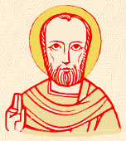
Venerdì, 6 dicembre 2019
San Nicola Pàtara, Asia Minore (attuale Turchia), ca. 250 - Mira, Asia Minore, ca. 326
Proveniva da una famiglia nobile. Fu eletto vescovo per le sue doti di pietà e di carità molto esplicite fin da bambino. Fu considerato santo anche da vivo. Durante la persecuzione di Diocleziano, pare sia stato imprigionato fino all’epoca dell’Editto di Costantino. Fu nominato patrono di Bari, e la basilica che porta il suo nome è tuttora meta di parecchi pellegrinaggi. San Nicola è il leggendario Santa Claus dei paesi anglosassoni, e il NiKolaus della Germania che a Natale porta i doni a bambini.
Liturgia della Parola Is 29,17-24; Sal 26; Mt 9,27-31

La Parola del Signore
…è ascoltata
In quel tempo, mentre Gesù si allontanava, due ciechi lo seguirono gridando: «Figlio di Davide, abbi pietà di noi!». Entrato in casa, i ciechi gli si avvicinarono e Gesù disse loro: «Credete che io possa fare questo?». Gli risposero: «Sì, o Signore!». Allora toccò loro gli occhi e disse: «Avvenga per voi secondo la vostra fede». E si aprirono loro gli occhi. Quindi Gesù li ammonì dicendo: «Badate che nessuno lo sappia!». Ma essi, appena usciti, ne diffusero la notizia in tutta quella regione.

…è meditata

Due poveri ciechi chiedono a Gesù con tutto il loro cuore - e la loro voce! - di aver pietà di loro e quindi, concretamente, di guarirli. Essere ciechi in senso fisico ci impedisce di vedere la realtà delle cose, la loro bellezza e il loro splendore, ma anche - per chi è cieco in senso spirituale - nella loro bellezza celeste e trascendente. Gesù, sempre buono e potente come salvatore, esaudisce la loro pressante richiesta e restituisce loro la vista, che li inserirà più pienamente nella vita familiare e sociale. Riavere la vista dunque ci apre alla gioia e al fascino di uno sguardo nuovo e armonico, alla condivisione e compartecipazione di una esistenza ispirata alla letizia e all'amore. In questo periodo di Avvento, anche noi siamo chiamati a stimolare il nostro sguardo su Gesù, a considerarlo come nostro unico Salvatore e amico, compagno di viaggio della nostra vita verso le dimore celesti.
------------------------------------------------
"Gesù effonde la sua misericordia su tutti coloro che incontra: li chiama, li fa venire a sè, li raduna, li guarisce, li illumina, creando un nuovo popolo che celebra le meraviglie del suo amore misericordioso".
Papa Francesco

…è pregata
Signore, fa' che anch'io possa avere la gioia di fissare il mio sguardo sereno e puro sulla tua persona e soprattutto possa realizzare nella mia vita la carità verso tutti.

…MI IMPEGNA
Ritroviamo la vista in proporzione alla nostra fede. I nostri occhi interiori tornano a vedere solo se abbiamo il coraggio, noi per primi, sul serio, di metterci in gioco. E questo mi inquieta, sinceramente. Vorrei, invece, che Gesù mi guarisse senza disturbare troppo. Un miracolo pulito, un cambiamento radicale che, però, non mi coinvolga troppo. Non è così, mai. Per vedere con la luce della fede Dio ha bisogno della mia determinazione, della voglia di mettermi in discussione, di affrontare le mie ombre, senza illudermi che Dio, che potrebbe, decida di farle scomparire con uno schiocco di dita. In questo tempo di avvento vogliamo prepararci ad accogliere o a riaccogliere la novità della presenza di Dio in Cristo, a mettere le sue Parole come luce sul nostro cammino. Ma, per farlo davvero, dobbiamo uscire dal nostro torpore.

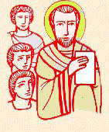
Sabato, 7 dicembre 2019
Sant' Ambrogio Vescovo e dottore della Chiesa
Ambrogio, di famiglia romana cristiana, governatore delle provincie del nord Italia, fu acclamato vescovo di Milano il 7 dicembre 374. Rappresenta la figura ideale del vescovo, pastore, liturgo, e mistagogo. Aveva scelto la carriera di magistrato – seguendo le orme del papà, prefetto romano della Gallia – e a trent’anni si trovava già ad essere Console di Milano, città che era allora capitale dell’Impero. Così, quel 7 dicembre dell’anno 374, in cui cattolici e ariani si contendevano il diritto di nominare il nuovo Vescovo, toccava a lui garantire in città l’ordine pubblico, e impedire che scoppiassero tumulti. L’imprevedibile accadde quando egli parlò alla folla con tanto buon senso e autorevolezza che si levò un grido: «Ambrogio Vescovo!». E pensare che era soltanto un catecumeno in attesa del Battesimo! Cedette, quando comprese che quella era anche la volontà di Dio che lo voleva al suo servizio. Cominciò distribuendo i suoi beni ai poveri e dedicandosi a uno studio sistematico della Sacra Scrittura. Imparò a predicare, divenendo uno dei più celebri oratori del suo tempo, capace di incantare perfino un intellettuale raffinato come Agostino di Tagaste, che si convertì grazie a lui. Da Ambrogio la Chiesa di Milano ricevette un’impronta che si conserva ancor oggi, anche nel campo liturgico e musicale. Mantenne stretti e buoni rapporti con l’imperatore, ma era capace di resistergli quand’era necessario, ricordando a tutti che «l’imperatore è dentro la Chiesa, non sopra la Chiesa».
Le sue opere liturgiche, i commentari sulle Scritture, i trattai ascetico- morali restano memorabili documenti del magistero e dell’arte del governo. Autore di celebri testi liturgici, è considerato il padre della liturgia ambrosiana.

Liturgia della Parola Is 30,19-21.23-26; Sal 146; Mt 9,35-10,1.6-8
La Parola del Signore
…è ascoltata
In quel tempo, Gesù percorreva tutte le città e i villaggi, insegnando nelle loro sinagoghe, annunciando il vangelo del Regno e guarendo ogni malattia e ogni infermità. Vedendo le folle, ne sentì compassione, perché erano stanche e sfinite come pecore che non hanno pastore. Allora disse ai suoi discepoli: «La messe è abbondante, ma sono pochi gli operai! Pregate dunque il signore della messe, perché mandi operai nella sua messe!». Chiamati a sé i suoi dodici discepoli, diede loro potere sugli spiriti impuri per scacciarli e guarire ogni malattia e ogni infermità. E li inviò ordinando loro: «Rivolgetevi alle pecore perdute della casa d’Israele. Strada facendo, predicate, dicendo che il regno dei cieli è vicino. Guarite gli infermi, risuscitate i morti, purificate i lebbrosi, scacciate i demòni. Gratuitamente avete ricevuto, gratuitamente date».

…è meditata

Quanto mi mette in crisi questo Vangelo! Quanto lo vorrei cancellare dalla mia vita interiore! Gesù vede le folle sperdute e sfinite, come pecore senza pastore e ne prova compassione. Davanti a questa pagina abbiamo un sussulto interiore di emozione e di gioia. Ecco: Dio vede, ora interviene. Macché. Vede le folle senza pastore e... inventa la Chiesa! Chiede a noi di farci carico delle pecore, di annunciare la compassione dono di Dio, di prolungare la sua azione di misericordia verso i poveri e gli esclusi. Siamo noi il volto compassionevole di Dio verso le persone che incontreremo oggi, soprattutto verso coloro che ci piacciono decisamente meno. Come abbiamo visto ieri, il Signore non ci guarisce senza di noi. Così, oggi, il Vangelo di propone la stessa imbarazzante logica: il mondo si salva solo se è amato e Dio lo ama attraverso di me. Diventiamo capaci di scacciare i demoni, le paure e le ombre, i peccati e gli errori, non perché migliori ma perché inviati. Siamo compassionevoli perché noi per primi abbiamo sperimentato la compassione. Riaccendere in noi la presenza di Cristo significa anche donarlo a chi incontriamo!
------------------------------------------------------
La missione di Cristo redentore, affidata alla Chiesa, è ancora ben lontana dal suo compimento. Tale missione è ancora agli inizi e che dobbiamo impegnarci con tutte le forze al suo servizio. È lo Spirito che spinge ad annunziare le grandi opere di Dio: «Non è infatti per me un vanto predicare il Vangelo; è per me un dovere: guai a me se non predicassi il Vangelo!».
la missione riguarda tutti i cristiani, tutte le diocesi e parrocchie, le istituzioni e associazioni ecclesiali. La missione, infatti, rinnova la chiesa, rinvigorisce la fede e l'identità cristiana, dà nuovo entusiasmo e nuove motivazioni. La fede si rafforza donandola!
Popoli tutti, aprite le porte a Cristo! Il suo Vangelo nulla toglie alla libertà dell'uomo, al dovuto rispetto delle culture, a quanto c'è di buono in ogni religione. Accogliendo Cristo, voi vi aprite alla parola definitiva di Dio, a colui nel quale Dio si è fatto pienamente conoscere e ci ha indicato la via per arrivare a lui.
San Giovanni paolo II

…è pregata
Aiutami, Signore, ad essere un testimone credibile della tua bontà e della tua compassione e aiutami a portare gioia e verità e a quanti sono oppressi dal dolore e dall'errore.

…MI IMPEGNA
Anche a noi oggi Gesù rivolge l'invito ad essere partecipi della sua ansia di compassione e a continuare la sua missione di salvare gli uomini, a sentirci responsabili, pregando anzitutto il Padre che invii operai nella sua Messe, poi donando e condividendo generosamente ciò che siamo e ciò che abbiamo per essere missionari e diffondere il messaggio evangelico.
°°°°°°°°°°°°°°°°°°°°°°°°°°°°°°°°°°°°°°°°°°°°°°°°°°°°°°°°°°°°°°°°°°°°°
«La vostra felicità è nel bene che farete, nella gioia che diffonderete, nel sorriso che farete fiorire, nelle lacrime che avrete asciugato». Raoul FOLLEREAU

GIORNATA MONDIALE DEI POVERI
OMELIA DEL SANTO PADRE FRANCESCO 17 novembre 2019

Oggi, nel Vangelo, Gesù sorprende i suoi contemporanei e anche noi. Infatti, proprio mentre si lodava il magnifico tempio di Gerusalemme, dice che non ne rimarrà «pietra su pietra». Perché queste parole verso un’istituzione tanto sacra, che non era solo un edificio, ma un segno religioso unico, una casa per Dio e per il popolo credente? Perché queste parole? Perché profetizzare che la salda certezza del popolo di Dio sarebbe crollata? Perché, alla fine, il Signore lascia che crollino delle certezze, mentre il mondo ne è sempre più privo?
Cerchiamo risposte nelle parole di Gesù. Egli oggi ci dice che quasi tutto passerà. Quasi tutto, ma non tutto. In questa penultima domenica del Tempo Ordinario, Egli spiega che a crollare, a passare sono le cose penultime, non quelle ultime: il tempio, non Dio; i regni e le vicende dell’umanità, non l’uomo. Passano le cose penultime, che spesso sembrano definitive, ma non lo sono. Sono realtà grandiose, come i nostri templi, e terrificanti, come terremoti, segni nel cielo e guerre sulla terra: a noi sembrano fatti da prima pagina, ma il Signore li mette in seconda pagina. In prima rimane quello che non passerà mai: il Dio vivo, infinitamente più grande di ogni tempio che gli costruiamo, e l’uomo, il nostro prossimo, che vale più di tutte le cronache del mondo. Allora, per aiutarci a cogliere ciò che conta nella vita, Gesù ci mette in guardia da due tentazioni. La prima è la tentazione della fretta, del subito. Per Gesù non bisogna andare dietro a chi dice che la fine arriva subito, che «il tempo è vicino». Non va seguito, cioè, chi diffonde allarmismi e alimenta la paura dell’altro e del futuro, perché la paura paralizza il cuore e la mente. Eppure, quante volte ci lasciamo sedurre dalla fretta di voler sapere tutto e subito, dal prurito della curiosità, dall’ultima notizia eclatante o scandalosa, dai racconti torbidi, dalle urla di chi grida più forte e più arrabbiato, da chi dice “ora o mai più”. Ma questa fretta, questo tutto e subito non viene da Dio. Se ci affanniamo per il subito, dimentichiamo quel che rimane per sempre: inseguiamo le nuvole che passano e perdiamo di vista il cielo. Attratti dall’ultimo clamore, non troviamo più tempo per Dio e per il fratello che ci vive accanto. Com’è vero oggi questo! Nella smania di correre, di conquistare tutto e subito, dà fastidio chi rimane indietro. Ed è giudicato scarto: quanti anziani, quanti nascituri, quante persone disabili, poveri ritenuti inutili. Si va di fretta, senza preoccuparsi che le distanze aumentano, che la bramosia di pochi accresce la povertà di molti.
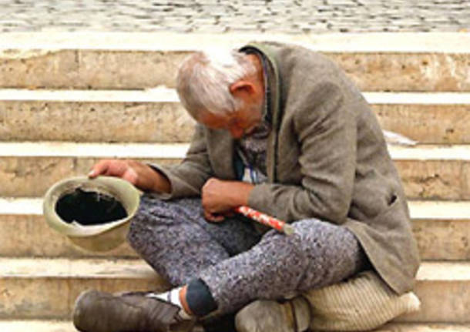
Gesù, come antidoto alla fretta propone oggi a ciascuno di noi la perseveranza: «con la vostra perseveranza salverete la vostra vita». Perseveranza è andare avanti ogni giorno con gli occhi fissi su quello che non passa: il Signore e il prossimo. Ecco perché la perseveranza è il dono di Dio con cui si conservano tutti gli altri suoi doni. Chiediamo per ciascuno di noi e per noi come Chiesa di perseverare nel bene, di non perdere di vista ciò che conta. Questo è l’inganno della fretta. C’è un secondo inganno da cui Gesù vuole distoglierci, quando dice: «Molti verranno nel mio nome dicendo: “Sono io”. Non andate dietro a loro!» (v. 8). È la tentazione dell’io. Il cristiano, come non ricerca il subito ma il sempre, così non è un discepolo dell’io, ma del tu. Non segue, cioè, le sirene dei suoi capricci, ma il richiamo dell’amore, la voce di Gesù. E come si distingue la voce di Gesù? “Molti verranno nel mio nome”, dice il Signore, ma non sono da seguire: non basta l’etichetta “cristiano” o “cattolico” per essere di Gesù. Bisogna parlare la stessa lingua di Gesù, quella dell’amore, la lingua del tu. Parla la lingua di Gesù non chi dice io, ma chi esce dal proprio io. Eppure, quante volte, anche nel fare il bene, regna l’ipocrisia dell’io: faccio del bene ma per esser ritenuto bravo; dono, ma per ricevere a mia volta; aiuto, ma per attirarmi l’amicizia di quella persona importante. Così parla la lingua dell’io. La Parola di Dio, invece, spinge a una «carità non ipocrita», a dare a chi non ha da restituirci, a servire senza cercare ricompense e contraccambi . Allora possiamo chiederci: “Io aiuto qualcuno da cui non potrò ricevere?

Io, cristiano, ho almeno un povero per amico?”.

I poveri sono preziosi agli occhi di Dio perché non parlano la lingua dell’io: non si sostengono da soli, con le proprie forze, hanno bisogno di chi li prenda per mano. Ci ricordano che il Vangelo si vive così, come mendicanti protesi verso Dio. La presenza dei poveri ci riporta al clima del Vangelo, dove sono beati i poveri in spirito. Allora, anziché provare fastidio quando li sentiamo bussare alle nostre porte, possiamo accogliere il loro grido di aiuto come una chiamata a uscire dal nostro io, ad accoglierli con lo stesso sguardo di amore che Dio ha per loro. Che bello se i poveri occupassero nel nostro cuore il posto che hanno nel cuore di Dio! Stando con i poveri, servendo i poveri, impariamo i gusti di Gesù, comprendiamo che cosa resta e che cosa passa. Torniamo così alle domande iniziali. Tra tante cose penultime, che passano, il Signore vuole ricordarci oggi quella ultima, che rimarrà per sempre. È l’amore, perché «Dio è amore» e il povero che chiede il mio amore mi porta dritto a Lui. I poveri ci facilitano l’accesso al Cielo: per questo il senso della fede del Popolo di Dio li ha visti come i portinai del Cielo. Già da ora sono il nostro tesoro, il tesoro della Chiesa. Ci dischiudono infatti la ricchezza che non invecchia mai, quella che congiunge terra e Cielo e per la quale vale veramente la pena vivere: cioè, l’amore.
****************************
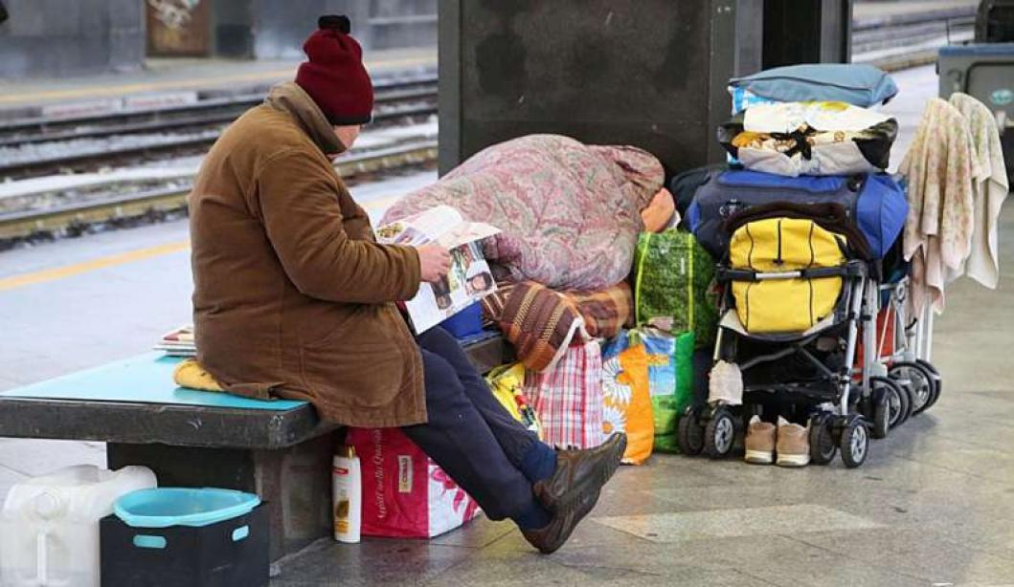
Signore, fammi buon amico di tutti.
Fa' che la mia persona ispiri fiducia:
a chi soffre e si lamenta,
a chi cerca luce lontano da Te,
a chi vorrebbe cominciare e non sa come,
a chi vorrebbe confidarsi
e non se ne sente capace.
Signore aiutami,  perché non passi accanto a nessuno  con il volto indifferente,  con il cuore chiuso,  con il passo affrettato.  Signore, aiutami ad accorgermi subito:  di quelli che mi stanno accanto,  di quelli che sono preoccupati e disorientati,  di quelli che soffrono senza mostrarlo,  di quelli che si sentono isolati senza volerlo. | Signore, dammi una sensibilità  che sappia andare incontro ai cuori.  Signore, liberami dall'egoismo,  perché li possa servire,  perché Ti possa amare,  perché Ti possa ascoltare  in ogni fratello  che mi fai incontrare.

Avvisi Parrocchiali

Un pane dolce che scaldi il cuore…
Puoi partecipare anche tu alle spese per il nuovo Impianto di Riscaldamento della tua Chiesa Parrocchiale: acquista il tradizionale Pandolce Genovese del Biscottificio TreRossi – Ovada. La confezione da 1 kg è disponibile a 10 euro:
> in Parrocchia negli orari delle Sante Messe;
> al Cinema Palmaro negli orari delle proiezioni.

Raccolta Straordinaria di Alimenti

La Conferenza San Vincenzo S. M. Assunta di Pra’ organizza, nel periodo dell’Avvento, una raccolta di generi alimentari a favore delle persone meno fortunate del quartiere.
Sabato 30 e Domenica 1 > Olio, carne in scatola e tonno
Sabato 7 e Domenica 8 > Caffè, merendine, succhi di frutta e dolci natalizi
Sabato 14 e Domenica 15 > Prodotti per l’igiene personale e per la pulizia della casa
Sabato 21 e Domenica 22 > Prodotti per l’infanzia e zucchero

La raccolta verrà effettuata negli orari delle Sante Messe in Parrocchia.

Un piccolo vostro aiuto permetterà di trascorrere un Natale più sereno a numerose famiglie.

Lunedì 9 Dicembre > Raccolta panini per le persone senza fissa dimora

Segui la Parrocchia su assuntaprapalmaro.org, Facebook, Instagram e Telegram

